目标网站：<https://www.aliexpress.com/>

网页界面：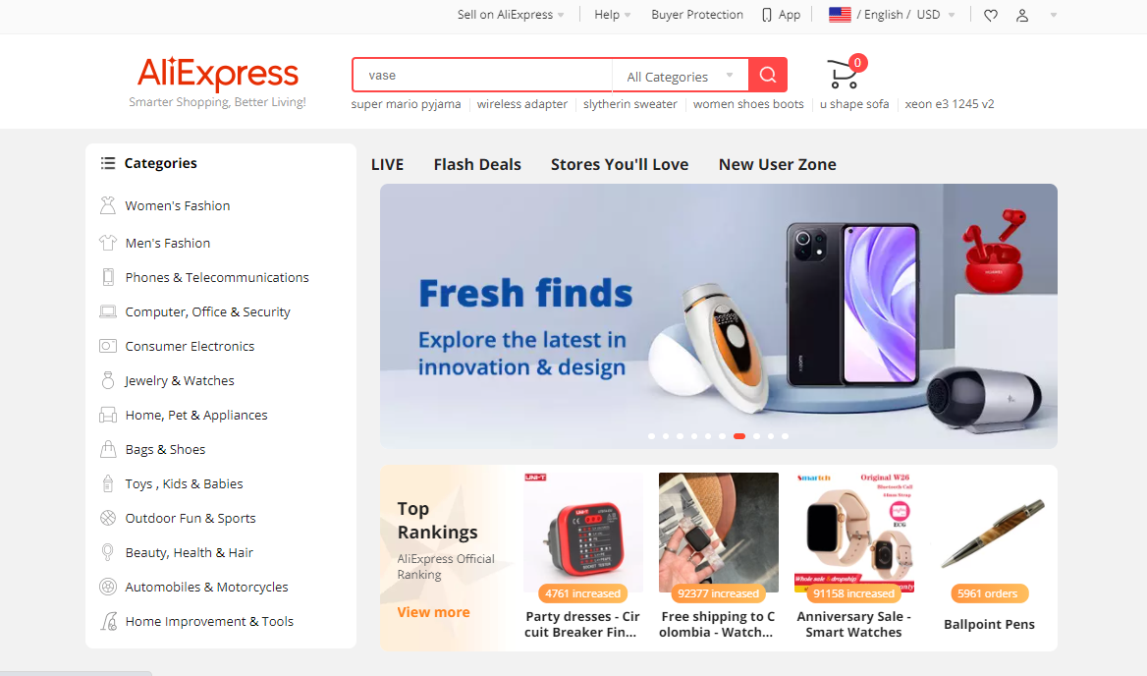

详细要求：

1. 指定搜索商品，获取商品对应的链接并保存到excel

例：apple

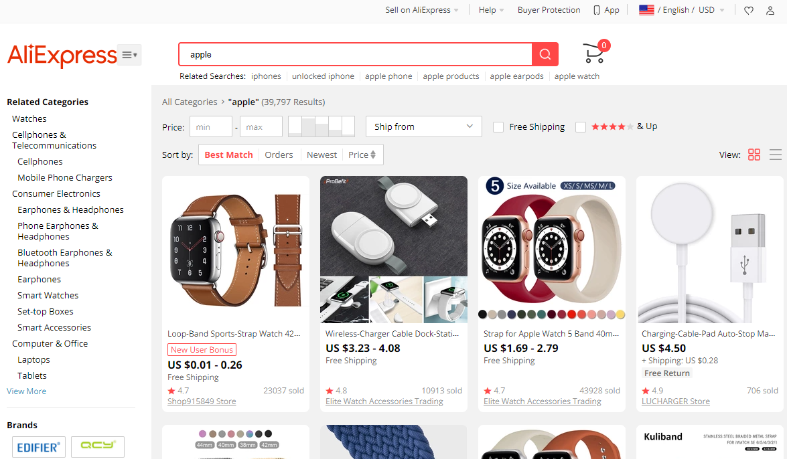

所需信息：搜索结果呈现的各个商品对应的链接。

说明：该网站需要使用代理IP才能完整获取所有链接，这里只需要实现功能，不需要额外购买代理IP实现获取完整结果。